实验21 快捷菜单
- 实验目的
1、掌握快捷菜单的使用
2、掌握菜单的XML布局
- 实验步骤
- 设计程序，能通过菜单修改字体的大小和颜色。
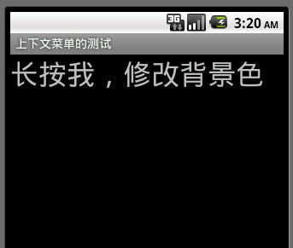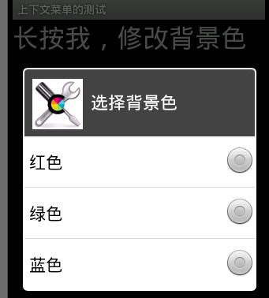
图1 程序运行界面 图2 长按文字快捷菜单出现的界面

选择指定颜色后，TextView的文字背景颜色实现改变。

